* Extract 2 thư mục ra.
* Vì cái này không cần cài đặt nên chỉ cần run file SQLWorkbench.exe (cho Window 32bit) hoặc SQLWorkbench64.exe (cho Window 64 bit)

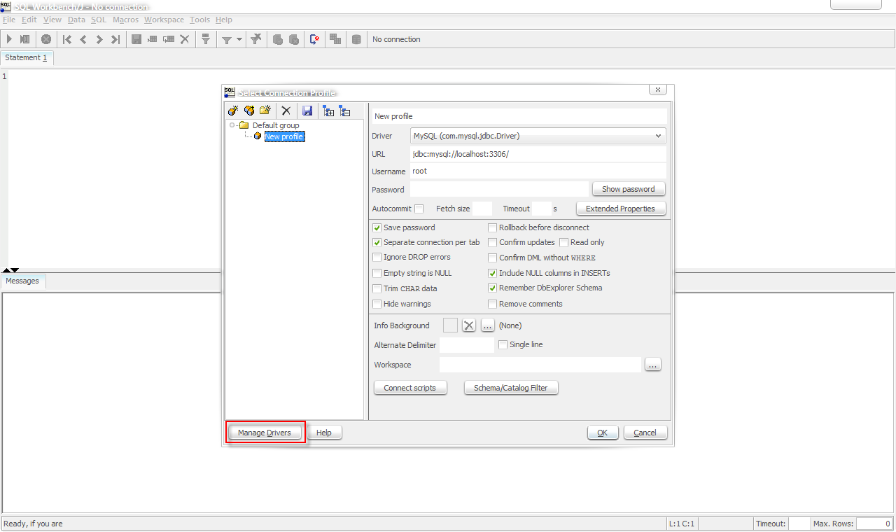

Trong bước số 2 thì chuyển tới thư mục đã extract ra, chọn file jar như bên dưới.

